Примерные оценочные материалы, применяемые при проведении промежуточной аттестации по дисциплине «Методы и инструменты анализа данных для бизнеса»

2 семестр (экзамен)

При проведении промежуточной аттестации по дисциплине обучающийся должен ответить на 2 вопроса из нижеприведенного списка.
Примеры вопросов:

1. Объем повторной случайной выборки увеличится в … раз (а), если среднее квадратическое отклонение увеличится в 2 раза.

2. Под __________ в статистике понимают совокупность сведений, зафиксированных на определенном носителе в форме, пригодной для их постоянного хранения, передачи и обработки.

3. В _________________ рядах динамики уровни характеризуют значение показателя за определенные интервалы (периоды) времени

4. Центральный момент первого порядка количественной величины равен:

5. Сумма абсолютных отклонений значений признака минимальна от следующей числовой характеристики:

6. Что приведено на рисунке?
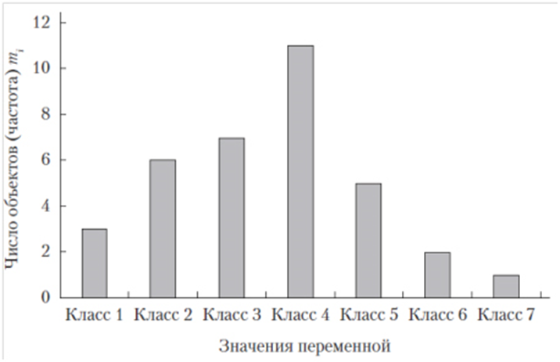
7. Наиболее часто встречающееся значение переменной – это

8. Что приведено на рисунке?
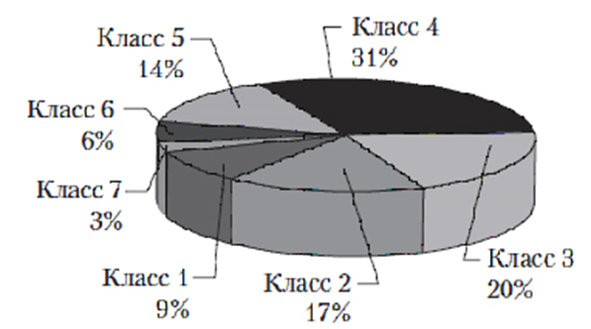
9. Анализ данных может проводиться с целью: анализа и отображения конкретной собранной информации — в этом случае говорят об __________________ статистике

10. Анализ данных может проводиться с целью описания всего класса явлений по имеющимся выборочным данным, характеризующим только часть этого класса. Эти задачи относятся к _____________ статистике.

11. Медина – это какой перцентиль?

12. Не чувствительный к предельным значениям. Синоним: устойчивый.

13. Значение данных, которое сильно отличается от большинства данных.
Синоним: предельное значение.
сумма всех значений, деленная на число значений.

14. где x — среднее значение в выборке, или выборочное среднее.

15. квадратный корень из дисперсии – это___

16. ________оценкой вариабельности является медианное абсолютное отклонение от медианы

17. Дисперсия и стандартное отклонение ___________ к выбросам

18. График частотной таблицы, где частотные интервалы откладываются на оси x, а количества (или доли) — на оси y

19. _______ диаграммы - частота или доля каждой категории, отображаемая в виде сектора круга.

20. Коэффициент _______ - метрический показатель, который измеряет степень, с какой числовые переменные связаны друг с другом (в диапазоне от −1 до +1).

